AURORA · NICHO ÓTICAS · CLIENTE #1
O Motor de Dois Relógios
O núcleo de recompra — e onde mora o moat de verdade

Óticas é moda disfarçada de saúde. Um relógio não comprime o ciclo de 15+ meses; dois sim. Aqui o motor trabalha duas populações (compradores e pendentes) e funde a moda ao estoque — o loop que ninguém no varejo ótico roda.
Julho 2026 · uso interno

1. A ideia central
O maior sonho da ótica é baixar a recompra para menos de 12 meses — hoje ela está acima de 15. Não se comprime esse ciclo apressando a saúde (o grau muda quando muda). Comprime-se ligando um segundo relógio: o da moda. O óculos deixa de ser só necessidade médica e vira acessório de guarda-roupa, que se troca por estação e por coleção — o modelo “Chilli Beans”, coleção nova a cada 40 dias.
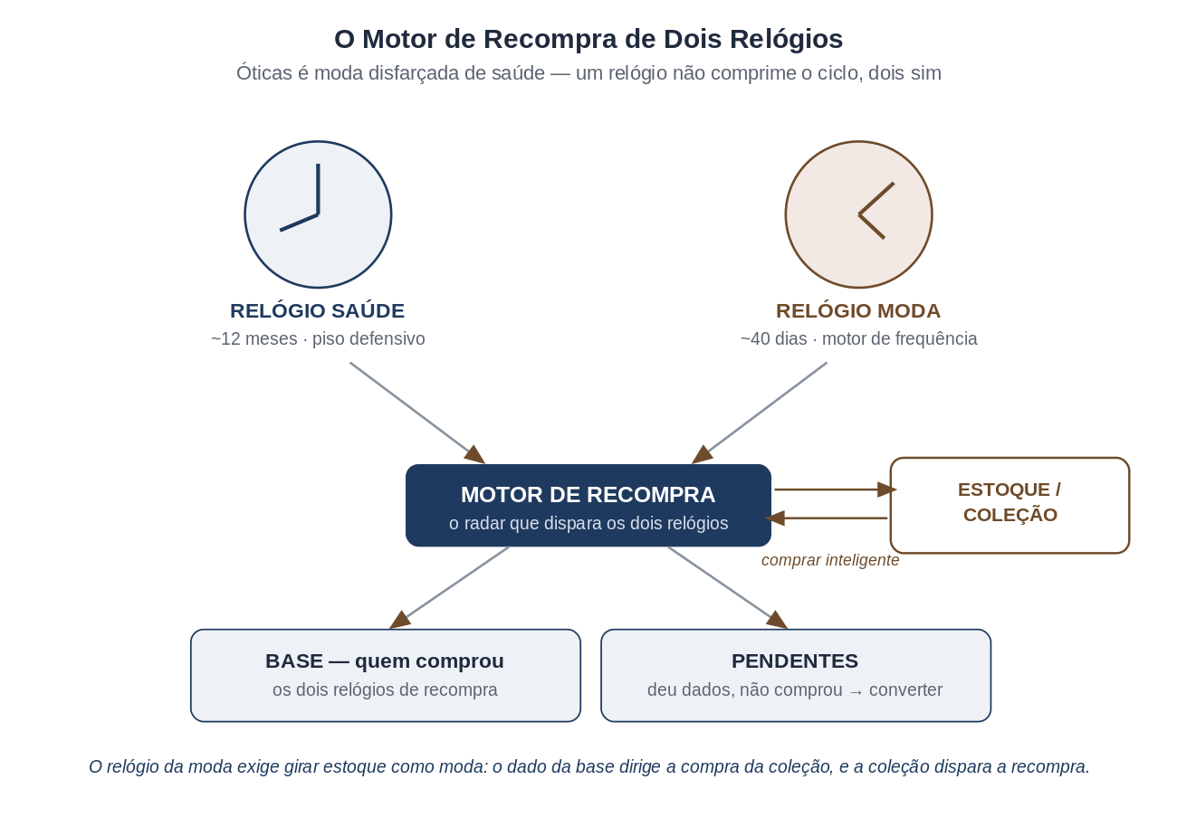
Dois relógios, duas populações, e a fusão com o estoque — o motor completo.

2. As duas populações do radar
O motor não trabalha só quem comprou. Na quadra com 5 óticas, quem entra, se identifica e não fecha é uma venda viva — ele saiu para pesquisar. Por isso o radar cobre duas populações, ambas alimentadas pela captura de identidade do módulo de Adoção:
- Base (comprou): entra nos dois relógios de recompra.
- Pendentes (deu dados, não comprou): entra num track de conversão — resgatar a primeira venda — e já nos gatilhos de moda. É o “não compre antes de me ligar” virando pipeline em vez de venda perdida.
Por que isto importa No varejo, o “lado esquerdo” do funil (aquisição) costuma colapsar — não há lead, há passante. Ao obrigar o não-comprador identificado a entrar no radar, você recria o pipeline dentro do motor de recompra: a máquina nutre o pendente até ele voltar e fechar.

3. Os dois relógios
Dimensão | Relógio Saúde (piso) | Relógio Moda (frequência)
Cadência | ~12 meses. | ~40 dias (drop de coleção), estações, ocasiões.
Gatilho | Exame vencendo, troca de grau, fim de garantia. | Coleção nova, verão/volta às aulas, data pessoal (aniversário).
Alvo | Toda a base. | Os fashion-responsivos (segmento derivado do decode).
Função | Defensiva: segura o cliente contra a concorrência da quadra. | Ofensiva: comprime o ciclo médio; vende o par-acessório.
Natureza | Necessidade — certeza, receita-piso. | Desejo — upside, frequência.
- Método do Relógio Saúde: régua de recall determinística por cliente, com o ciclo derivado do próprio dado dele (não os 12 meses genéricos) — o A3 do playbook. Dispara antes do vencimento do exame/garantia.
- Método do Relógio Moda: calendário de coleção/ocasião + disparo dirigido só aos fashion-responsivos (nada de spam à base inteira). O gatilho é o lançamento, não o vencimento.

4. A segmentação: quem responde a qual relógio
Nem todo cliente é moda. Forçar o relógio da moda em quem é puro-necessidade gera spam e opt-out. O decode cruza dois eixos: necessidade (previsibilidade do grau/exame) × moda (propensão a comprar por desejo).
- Como marcar o fashion-responsivo: já comprou solar, segundo par ou marca-desejo; respondeu a lançamento/promoção; perfil e ticket. Sai do RFM + attach + comportamento.
- Roteamento: puro-necessidade → só Relógio Saúde. Fashion-responsivo → os dois, com peso no Relógio Moda. Pendentes fashion → prioridade de conversão na próxima coleção.

5. A fusão moda × estoque (o moat)
O relógio da moda tem uma consequência que fecha o flywheel: se óculos é moda, o estoque precisa girar como moda — e comprar coleção errada é estoque morto. Ou seja, o GMROI e o estoque morto (B2/B4 do playbook) passam a importar mais, não menos.
O loop “comprar inteligente” — o que ninguém no varejo ótico faz O dado de recompra e de preferência da base fashion dirige a compra da coleção (o que comprar, quanto, de qual marca). A coleção certa dispara o Relógio Moda na base certa. A recompra gera mais dado. Ninguém liga o CRM ao GMROI — e a moda de 40 dias obriga essa ligação. É aqui que a Aurora sai do “já existe no mercado” e cria vantagem real: compra dirigida por quem vai comprar.

6. O Clube, reposicionado
O nome “Clube de Saúde Visual” subvende o motor de frequência. A saúde é o motivo para ENTRAR (exame, garantia, confiança); a moda é o motivo para VOLTAR.
- Entrar (saúde): exame anual, limpeza, garantia — a camada de confiança que fecha a adesão.
- Voltar (moda): preview de coleção para membros, consultoria de estilo, acesso antecipado e condição no segundo par — o que puxa o cliente de volta a cada 40 dias.

7. Métricas e north-star
O indicador-mãe é o ciclo médio de recompra caindo. Os demais explicam a queda.
KPI | Fórmula | Meta
Ciclo médio de recompra | mediana do intervalo entre compras da base ativa | 15+ → <12 meses
Frequência por cliente/ano | compras no período ÷ clientes ativos | subir
% fashion ativados | fashion-responsivos que compraram por moda ÷ total fashion | subir
Conversão de pendentes | pendentes que viraram compra ÷ pendentes | subir (o lado esquerdo)
Attach 2º par / solar | vendas com 2º par ou solar ÷ base | subir
GMROI de coleção | margem da coleção ÷ estoque médio da coleção (a custo) | > 1
O fecho estratégico Numa quadra com 5 óticas, você não ganha no preço — todos são baratos. Ganha na relação e na frequência, o único terreno onde os outros não jogam. O Relógio Saúde te defende; o Relógio Moda te faz crescer; a fusão com o estoque é o que ninguém copia. A hiper-concorrência não é ameaça ao motor — é a razão de ele vencer.

